1- مطلوب صورة واحدة لدلة القهوة وهي تسكب القهوة في الفنجان .
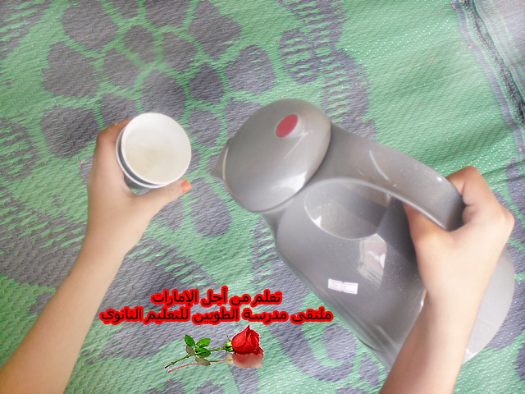

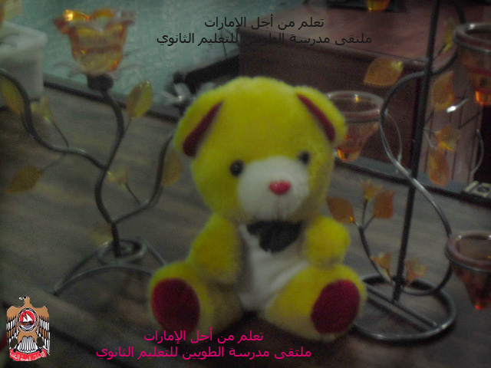
2-مطلوب صورة

3-مطلوب صورة واحدة للشموع فريدة من نوعها..


